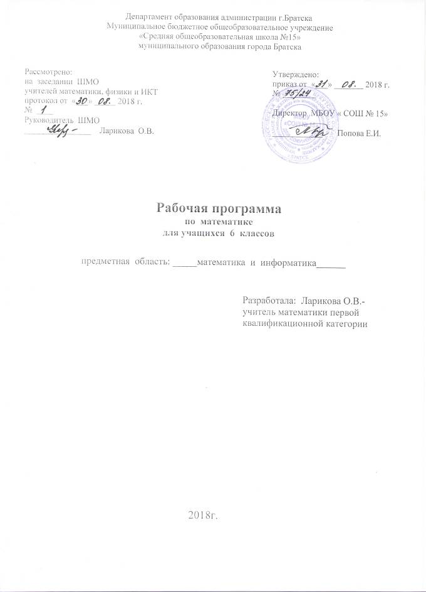

ПЛАНИРУЕМЫЕ ПРЕДМЕТНЫЕ РЕЗУЛЬТАТЫ ОСВОЕНИЯ
МАТЕМАТИКИ В 6 КЛАССЕ

Предметные результаты:

По окончании 6 класса выпускник научится (для использования в повседневной жизни и обеспечения возможности успешного продолжения образования на базовом уровне)
- Оперировать на базовом уровне понятиями: множество, элемент множества, подмножество, принадлежность;
- задавать множества перечислением их элементов;
- находить пересечение, объединение, подмножество в простейших ситуациях.
В повседневной жизни и при изучении других предметов:
- распознавать логически некорректные высказывания.
Числа
- Оперировать на базовом уровне понятиями: натуральное число, целое число, обыкновенная дробь, десятичная дробь, смешанное число, рациональное число;
- использовать свойства чисел и правила действий с рациональными числами при выполнении вычислений;
- использовать признаки делимости на 2, 5, 3, 9, 10 при выполнении вычислений и решении несложных задач;
- выполнять округление рациональных чисел в соответствии с правилами;
- сравнивать рациональные числа.
В повседневной жизни и при изучении других предметов:
- оценивать результаты вычислений при решении практических задач;
- выполнять сравнение чисел в реальных ситуациях;
- составлять числовые выражения при решении практических задач и задач из других учебных предметов.
Статистика и теория вероятностей
- Представлять данные в виде таблиц, диаграмм,
- читать информацию, представленную в виде таблицы, диаграммы.
Текстовые задачи
- Решать несложные сюжетные задачи разных типов на все арифметические действия;
- строить модель условия задачи (в виде таблицы, схемы, рисунка), в которой даны значения двух из трех взаимосвязанных величин, с целью поиска решения задачи;
- осуществлять способ поиска решения задачи, в котором рассуждение строится от условия к требованию или от требования к условию;
- составлять план решения задачи;
- выделять этапы решения задачи;
- интерпретировать вычислительные результаты в задаче, исследовать полученное решение задачи;
- знать различие скоростей объекта в стоячей воде, против течения и по течению реки;
- решать задачи на нахождение части числа и числа по его части;
- решать задачи разных типов (на работу, на покупки, на движение), связывающих три величины, выделять эти величины и отношения между ними;
- находить процент от числа, число по проценту от него, находить процентное отношение двух чисел, находить процентное снижение или процентное повышение величины;
- решать несложные логические задачи методом рассуждений.
В повседневной жизни и при изучении других предметов:
- выдвигать гипотезы о возможных предельных значениях искомых величин в задаче (делать прикидку)
Наглядная геометрия
Геометрические фигуры
- Оперировать на базовом уровне понятиями: фигура, точка, отрезок, прямая, луч, ломаная, угол, многоугольник, треугольник и четырехугольник, прямоугольник и квадрат, окружность и круг, прямоугольный параллелепипед, куб, шар. Изображать изучаемые фигуры от руки и с помощью линейки и циркуля.
В повседневной жизни и при изучении других предметов:
- решать практические задачи с применением простейших свойств фигур.
Измерения и вычисления
- выполнять измерение длин, расстояний, величин углов, с помощью инструментов для измерений длин и углов;
- вычислять площади прямоугольников.
В повседневной жизни и при изучении других предметов:
- вычислять расстояния на местности в стандартных ситуациях, площади прямоугольников;
- выполнять простейшие построения и измерения на местности, необходимые в реальной жизни.
История математики
- описывать отдельные выдающиеся результаты, полученные в ходе развития математики как науки;
знать примеры математических открытий и их авторов, в связи с отечественной и всемирной историей.

Выпускник получит возможность
- углубить и развить представления о натуральных числах и свойствах делимости;
- научиться использовать приемы, рационализирующие вычисления, приобрести навык контролировать вычисления, выбирая подходящий для ситуации способ;
- развить представления о буквенных выражениях и их преобразованиях;
- овладеть специальными приемами решения уравнений, применять аппарат уравнений для решения как текстовых, так и практических задач;
- научиться вычислить объем пространственных геометрических фигур,, составленных из прямоугольных параллелепипедов;
- углубить и развить представления о пространственных геометрических фигурах;
- научиться применять понятие развертки для выполнения практических расчетов;
- приобрести первоначальный опыт организации сбора данных при проведении опроса общественного мнения, осуществлять их анализ, представлять результаты опроса в виде таблицы, диаграммы;
- научиться некоторым специальным приемам решения комбинаторных задач.

СОДЕРЖАНИЕ ПРОГРАММЫ
Арифметика. Натуральные числа
- Делители и кратные натурального числа. Наибольший общий делитель. Наименьшее общее кратное. Признаки делимости на 2, на 3, на 5, на 9, на 10.
- Простые и составные числа. Разложение чисел на простые множители.
- Решение текстовых задач арифметическими способами.
Дроби
- Обыкновенные дроби. Основное свойство дроби. Нахождение дроби от числа. Нахождение числа по значению его дроби. Правильные и неправильные дроби. Смешанные числа.
- Сравнение обыкновенных дробей и смешанных чисел. Арифметические действия с обыкновенными дробями и смешанными числами.
- Десятичные дроби. Сравнение и округление десятичных дробей. Арифметические действия с десятичными дробями. Прикидки результатов вычислений. Представление десятичной дроби в виде обыкновенной дроби и обыкновенной в виде десятичной. Бесконечные периодические десятичные дроби. Десятичное приближение обыкновенной дроби.
- Отношение. Процентное отношение двух чисел. Деление числа в данном отношении. Масштаб.
- Пропорция. Основное свойство пропорции. Прямая и обратная пропорциональные зависимости.
- Решение текстовых задач арифметическими способами.
Рациональные числа
- Положительные, отрицательные числа и число 0.
- Противоположные числа. Модуль числа.
- Целые числа. Рациональные числа. Сравнение рациональных чисел. Арифметические действия с рациональными числами. Свойства сложения и умножения рациональных чисел.
- Координатная прямая. Координатная плоскость.
Числовые и буквенные выражения. Уравнения
- Числовые выражения. Значение числового выражения. Порядок действий в числовых выражениях. Буквенные выражения. Раскрытие скобок. Подобные слагаемые, приведение подобных слагаемых. Формулы.
- Уравнения. Корень уравнения. Основные свойства уравнений. Решение текстовых задач с помощью уравнений.

Элементы статистики, вероятности. Комбинаторные задачи
- Случайное событие. Достоверное и невозможное события. Вероятность случайного события. Решение комбинаторных задач.

Геометрические фигуры.
- Окружность и круг. Длина окружности.
- Равенство фигур. Понятие и свойства площади. Площадь прямоугольника и квадрата. Площадь круга. Ось симметрии фигуры.
- Наглядные представления о пространственных фигурах: цилиндр, конус, шар, сфера. Примеры развёрток многогранников, цилиндра, конуса. Понятие и свойства объёма.
- Взаимное расположение двух прямых. Перпендикулярные прямые. Параллельные прямые.
- Осевая и центральная симметрии.

Математика в историческом развитии
Дроби в Вавилоне, Египте, Риме, на Руси. Открытие десятичных дробей. Мир простых чисел. Золотое сечение. Число нуль. Появление отрицательных чисел. Л.Ф. Магницкий. П.Л. Чебышев. А.Н. Колмогоров.

КАЛЕНДАРНО – ТЕМАТИЧЕСКОЕ ПЛАНИРОВАНИЕ
№п./п | Тема урока | Дата | Примечание
1 | Действия с десятичными дробями | 03.09
2 | Проценты | 04.09
3 | Действия с обыкновенными дробями | 05.09
4 | Решение задач | 06.09
5 | Входная контрольная работа | 07.09
6 | Делители и кратные | 10.09
7 | Делители и кратные | 11.09
8 | Признаки делимости на 2, на 5 и на 10 | 12.09
9 | Признаки делимости на 2, на 5 и на 10 | 13.09
10 | Признаки делимости на 2, на 5 и на 10 | 14.09
11 | Признаки делимости на 9 и на 3 | 17.09
12 | Признаки делимости на 9 и на 3 | 18.09
13 | Признаки делимости на 9 и на 3 | 19.09
14 | Простые и составные числа | 20.09
15 | Наибольший общий делитель | 21.09
16 | Наибольший общий делитель | 24.09
17 | Наибольший общий делитель | 25.09
18 | Наименьшее общее кратное | 26.09
19 | Наименьшее общее кратное | 27.09
20 | Наименьшее общее кратное | 28.09
21 | Обобщающий урок по теме «Делители и кратные» | 01.10
22 | Контрольная работа № 1 по теме «Делители и кратные» | 02.10
23 | Основное свойство дроби | 03.10
24 | Основное свойство дроби | 04.10
25 | Сокращение дробей | 05.10
26 | Сокращение дробей | 08.10
27 | Сокращение дробей | 09.10
28 | Приведение дробей к общему знаменателю. Сравнение дробей | 10.10
29 | Приведение дробей к общему знаменателю. Сравнение дробей | 11.10
30 | Приведение дробей к общему знаменателю. Сравнение дробей | 12.10
31 | Сложение и вычитание дробей с разными знаменателями | 15.10
32 | Сложение и вычитание дробей с разными знаменателями | 16.10
33 | Сложение и вычитание дробей с разными знаменателями | 17.10
34 | Сложение и вычитание дробей с разными знаменателями | 18.10
35 | Сложение и вычитание дробей с разными знаменателями | 19.10
36 | Контрольная работа № 2 по теме «Сложение и вычитание дробей» | 22.10
37 | Умножение дробей | 23.10
38 | Умножение дробей | 24.10
39 | Умножение дробей | 25.10
40 | Умножение дробей | 26.10
41 | Умножение дробей | 06.11
42 | Нахождение дроби от числа | 07.11
43 | Нахождение дроби от числа | 08.11
44 | Нахождение дроби от числа | 09.11
45 | Контрольная работа № 3 по теме «Умножение дробей» | 12.11
46 | Взаимно обратные числа | 13.11
47 | Деление дробей | 14.11
48 | Деление дробей | 15.11
49 | Деление дробей | 16.11
50 | Деление дробей | 19.11
51 | Деление дробей | 20.11
52 | Нахождение числа по значению его дроби | 21.11
53 | Нахождение числа по значению его дроби | 22.11
54 | Нахождение числа по значению его дроби | 23.11
55 | Преобразование обыкновенных дробей в десятичные | 26.11
56 | Бесконечные периодические десятичные дроби | 27.11
57 | Десятичное приближение обыкновенной дроби | 28.11
58 | Десятичное приближение обыкновенной дроби | 29.11
59 | Обобщающий урок по теме «Деление дробей» | 30.11
60 | Контрольная работа № 4 по теме «Деление дробей» | 03.12
61 | Отношения | 04.12
62 | Отношения | 05.12
63 | Пропорции | 06.12
64 | Пропорции | 07.12
65 | Пропорции | 10.12
66 | Пропорции | 11.12
67 | Процентное отношение двух чисел | 12.12
68 | Процентное отношение двух чисел | 13.12
69 | Процентное отношение двух чисел | 14.12
70 | Контрольная работа № 5 по теме «Пропорции» | 17.12
71 | Прямая и обратная пропорциональные зависимости | 18.12
72 | Прямая и обратная пропорциональные зависимости | 19.12
73 | Деление числа в данном отношении | 20.12
74 | Деление числа в данном отношении | 21.12
75 | Окружность и круг | 24.12
76 | Окружность и круг | 25.12
77 | Длина окружности. Площадь круга | 26.12
78 | Длина окружности. Площадь круга | 27.12
79 | Длина окружности. Площадь круга | 28.12
80 | Цилиндр, конус, шар | 14.01
81 | Диаграммы | 15.01
82 | Диаграммы | 16.01
83 | Случайные события. Вероятность случайного события | 17.01
84 | Случайные события. Вероятность случайного события | 18.01
85 | Случайные события. Вероятность случайного события | 21.01
86 | Случайные события. Вероятность случайного события | 22.01
87 | Обобщающий урок по теме «Прямая и обратная пропорциональность» | 23.01
88 | Контрольная работа № 6 по теме «Прямая и обратная пропорциональность» | 24.01
89 | Положительные и отрицательные числа | 25.01
90 | Положительные и отрицательные числа | 28.01
91 | Координатная прямая | 29.01
92 | Координатная прямая | 30.01
93 | Координатная прямая | 31.01
94 | Целые числа. Рациональные числа | 01.02
95 | Целые числа. Рациональные числа | 04.02
96 | Модуль числа | 05.02
97 | Модуль числа | 06.02
98 | Модуль числа | 07.02
99 | Сравнение чисел | 08.02
100 | Сравнение чисел | 11.02
101 | Сравнение чисел | 12.02
102 | Сравнение чисел | 13.02
103 | Контрольная работа № 7 по теме «Положительные и отрицательные числа» | 14.02
104 | Сложение рациональных чисел | 15.02
105 | Сложение рациональных чисел | 18.02
106 | Сложение рациональных чисел | 18.02
107 | Сложение рациональных чисел | 19.02
108 | Свойства сложения рациональных чисел | 20.02
109 | Свойства сложения рациональных чисел | 21.02
110 | Вычитание рациональных чисел | 22.02
111 | Вычитание рациональных чисел | 25.02
112 | Вычитание рациональных чисел | 26.02
113 | Вычитание рациональных чисел | 27.02
114 | Вычитание рациональных чисел | 28.02
115 | Контрольная работа № 8 по теме «Сложение и вычитание рациональных чисел» | 01.03
116 | Умножение рациональных чисел | 04.03
117 | Умножение рациональных чисел | 05.03
118 | Умножение рациональных чисел | 06.03
119 | Умножение рациональных чисел | 07.03
120 | Переместительное и сочетательное свойства умножения рациональных чисел. Коэффициент | 11.03
121 | Переместительное и сочетательное свойства умножения рациональных чисел. Коэффициент | 12.03
122 | Переместительное и сочетательное свойства умножения рациональных чисел. Коэффициент | 13.03
123 | Распределительное свойство умножения | 14.03
124 | Распределительное свойство умножения | 15.03
125 | Распределительное свойство умножения | 18.03
126 | Распределительное свойство умножения | 19.03
127 | Распределительное свойство умножения | 20.03
128 | Деление рациональных чисел | 21.03
129 | Деление рациональных чисел | 22.03
130 | Деление рациональных чисел | 01.04
131 | Деление рациональных чисел | 02.04
132 | Контрольная работа № 9 по теме «Умножение и деление рациональных чисел» | 03.04
133 | Решение уравнений | 04.04
134 | Решение уравнений | 05.04
135 | Решение уравнений | 08.04
136 | Решение уравнений | 09.04
137 | Решение задач с помощью уравнений | 10.04
138 | Решение задач с помощью уравнений | 11.04
139 | Решение задач с помощью уравнений | 12.04
140 | Решение задач с помощью уравнений | 15.04
141 | Решение задач с помощью уравнений | 16.04
142 | Контрольная работа № 10 по теме «Решение уравнений и задач с помощью уравнений» | 17.04
143 | Перпендикулярные прямые | 18.04
144 | Перпендикулярные прямые | 19.04
145 | Перпендикулярные прямые | 22.04
146 | Осевая и центральная симметрии | 23.04
147 | Осевая и центральная симметрии | 24.04
148 | ^{Осевая и центральная симметрии} | 25.04
149 | Параллельные прямые | 26.04
150 | Параллельные прямые | 29.04
151 | Координатная плоскость | 30.04
152 | Координатная плоскость | 02.05
153 | Координатная плоскость | 03.05
154 | Графики | 06.05
155 | Графики | 07.05
156 | Графики | 08.05
157 | Обобщающий урок по теме «Координатная плоскость» | 10.05
158 | Контрольная работа № 11 по теме «Координатная плоскость. Графики» | 13.05
159 | Делимость чисел | 14.05
160 | Сложение и вычитание дробей с разными знаменателями | 15.05
161 | Промежуточная аттестация (годовая контрольная работа) | 16.05
162 | Умножение и деление обыкновенных дробей | 17.05
163 | Отношения и пропорции | 20.05
164 | Сложение и вычитание положительных и отрицательных чисел | 21.05
165 | Умножение и деление положительных и отрицательных чисел | 22.05
166 | Решение уравнений | 23.05
167 | Координаты на плоскости | 24.05
168 | Обобщение программного материала за курс 6 класса | 25.05

ФОРМА ПРОМЕЖУТОЧНОЙ АТТЕСТАЦИИ
Контрольная работа (тест в форме ОГЭ)

ЛИСТ КОРРЕКТИРОВКИ РАБОЧЕЙ ПРОГРАММЫ

